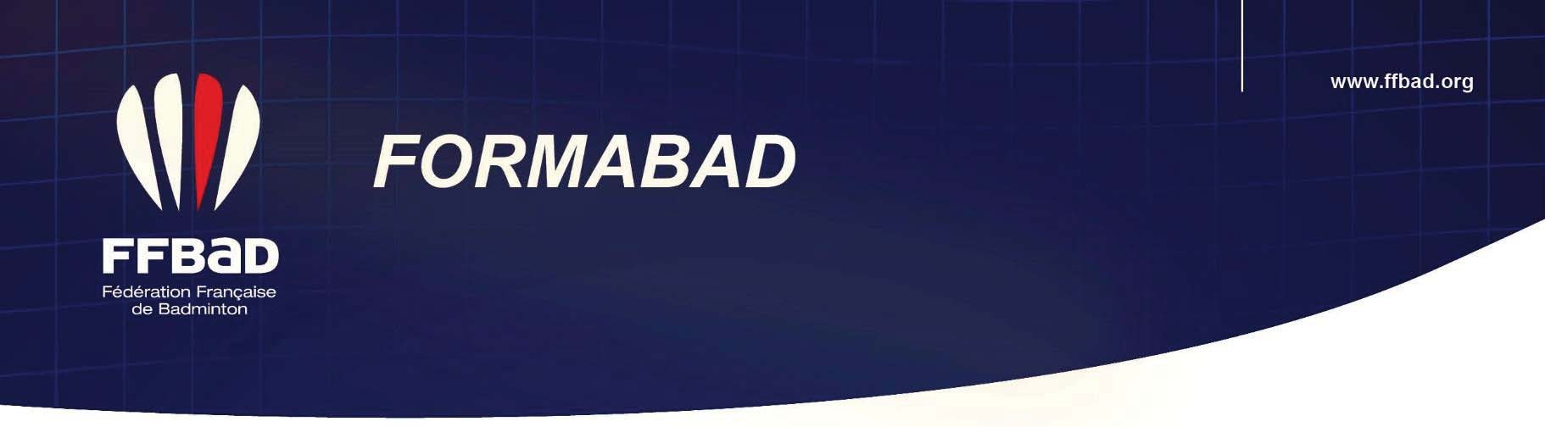
Formation
des
Techniciens
Formation des professeurs d’EPS

OBJECTIFS VISES
Amélioration de la connaissance du badminton, de son environnement spécifique, découvrir des méthodes pratiques en relation avec les besoins des enseignants d’EPS.

PUBLICS ET PRE-REQUIS
Professeurs d’EPS en collège et lycées (sections sportives, AS Badminton reconnues par l’UNSS) et en milieu universitaire (FFSU).

NB : Les inscrits, licenciés à la FFBaD, bénéficieront d’équivalences avec les diplômes fédéraux de la formation.

LIEU, DATE & DUREE
Le mercredi 1er Février 2023 de 14h à 17h au gymnase « Beausoleil » 35510 Cesson-sévigné.
Formation pratique d’une durée de 3h.

MODALITES D’INSCRIPTION
- Via le formulaire d’inscription, sur ce lien : https://forms.office.com/e/DkJ9sE7fNf
- A renvoyer avant le 20 janvier 2023 à formation@ffbad.org

TARIF ET PRESTATIONS
FRAIS PEDAGOGIQUES A LA CHARGE DE LA FFBAD.

MOYENS PEDAGOGIQUES, TECHNIQUES ET D’ENCADREMENT
- Séances de formation en gymnase.
- Mise en situation.
- Apports théoriques.

Responsable pédagogique : Thibault PILLET, Conseiller Technique National auprès de la FFBaD

Formateur /Intervenant : Eric SILVESTRI, Professeur Agrégé d’EPS, ex Entraîneur National à la FFBaD (en charge du Dispositif Jeune et de l’équipe de France Universitaire. Actuellement Directeur Technique National de la FF Squash).

PROGRAMME

- Présentation de l’ouvrage « Badminton : s’entraîner aux situations complexes. Méthode pratique pour l’école et le club » par Éric Silvestri
  - Vers une approche du parcours de formation des Elèves du CM1 à la Terminale.
  - Itinéraire Pédagogique en EPS

- Mise en situation pédagogique entre enseignants autour des situations d’apprentissages abordées dans le livre.

- Discussions et retour d’expérience

